Ph 1 | Étude expérimentale de la propagation des ondes.

Ondes mécaniques à la surface de l’eau : cuve à ondes.

Expériences.
On laisse tomber une goutte d’eau sur la surface libre d’une cuve à onde contenant de l’eau sur une hauteur h.
La surface de l’eau est filmée (appareil photo numérique).
A l’aide du logiciel de pointage « REGAVI » et du tableur grapheur « REGRESSI » étudier la progression horizontale de l’onde au cours du temps.
Prendre l’origine des axes au point de chute de la goutte d’eau, centre des cercles qui naissent et progressent.
Etalonner l’écran : 40 cm entre les 2 traits noirs.
Pour une hauteur d’eau h₁ = 7 mm, les fichiers vidéo sont : « onde1a.avi » ou « onde1b.avi » ou « onde1c.avi ».
Pour une hauteur d’eau h₂ = 14 mm, les fichiers vidéo sont : « onde2a.avi » ou « onde2b.avi » ou « onde2c.avi ».

Observations.
Schématiser l’expérience. Tracer puis modéliser les courbes x = f(t).
Relever les paramètres de la modélisation.

Interprétations.
Rechercher la célérité de l’onde dans les 2 cas et conclure : la célérité de l’onde à la surface de l’eau dépend-elle de la hauteur d’eau ?

Ondes mécaniques : échelle de perroquet.

Expériences.
On communique en bas d’une échelle de perroquet (barreaux espacés de 5 cm) une perturbation qui se propage alors vers le haut de l’échelle, dans deux cas : les barreaux sont longs (inertie plus importante), les barreaux sont courts (inertie plus faible).
Proposer un protocole permettant de déterminer avec les enregistrements vidéo « échelle1.avi » (barreaux longs) , et « échelle2.avi » (barreaux courts) la célérité de cette onde le long de l’échelle.
Données : les barreaux sont espacés de 5,0 cm

Observations.
Indiquer la méthode utilisée et les résultats des mesures.

Interprétations.
Dans quel cas (grande ou petite longueur des barreaux) la célérité de l’onde est-elle la plus grande ?
L’inertie du milieu a-t-elle une influence sur la célérité de l’onde mécanique dans ce milieu ?

Onde sonore.

Expérience (au bureau).
A l’aide d’un claquoir on provoque un bref signal sonore près d’un micro n°1, dans l’axe micro1 – micro2. Un oscilloscope numérique enregistre les signaux électriques délivrés par ces 2 micros.

Observations.
Ci-dessous un exemple d’oscillogramme pour d = 1m.

interprétations.
Analyser cet oscillogramme.  Comment le comprenez-vous ?  Déterminer la célérité du son dans les conditions de l’expérience. | 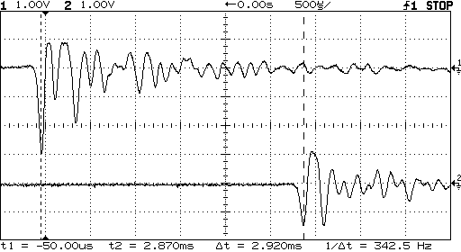
Pour apprendre à utiliser REGAVI.
http://www.intellego.fr/soutien-scolaire-Niveau-Lycee/aide-scolaire-Physique/PETIT-TUTORIEL-ANIME-DU-LOGICIEL-Regavi/22071

